О Т Ч Е Т

НА ЧИТАЛИЩНОТО НАСТОЯТЕЛСТВО
ЗА ДЕЙНОСТТА НА
Народно читалище „Светлина-1894 г.”
За 2023 година

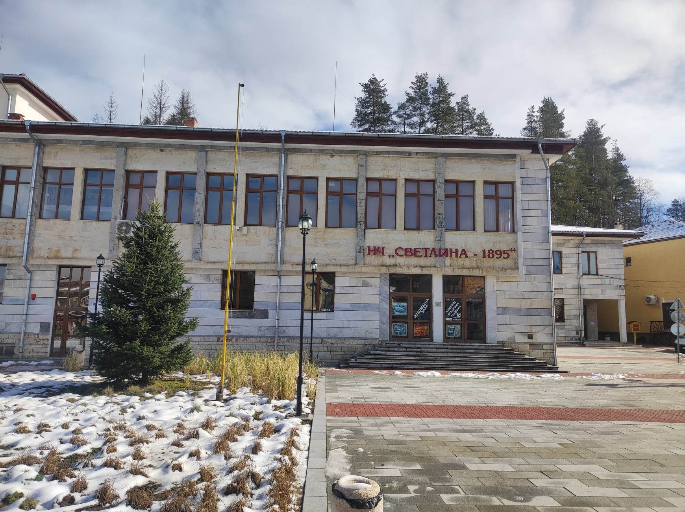

Уважаеми дами и господа,
членове и гости,
добре дошли на Общото отчетно събрание на Народно читалище „Светлина 1894г.”

Българското читалище-един уникален културен феномен от световна величина,един само наш български модел.Съвременното читалище е наследник на българската самодейност още от периода на Възраждането.Неговата цел е една –съхраняване на традиционните български ценности и добродетели: Там е създадено място на просвещение,което и до днес продължава.
Отговаряйки на съвременните потребности на ползвателите на нашите услуги и следвайки динамиките на времето Народно читалище „Светлина 1894г.” успя да привлече и задържи вниманието към нашата дейност на различни социални групи и потребители.

- АКТУАЛНО СЪСТОЯНИЕ
Читалището е юридическо лице с нестопанска цел работещо в обществена полза.
С наименование Народно читалище „Светлина 1894г.”с адрес: град Априлци,пл. Априлско въстание № 5. Вписано в регистъра на Министерство на Културата под №2354/05.05.2023год.

- МИСИЯ НА ЧИТАЛИЩЕТО
Да създава и разпространява духовни ценности,чрез развиване на творческите способности и задоволяване на културните, образователните,информационните,социалните и други потребности и интереси на общността.

- ВИЗИЯ
Народно читалище „Светлина 1894 г.” е активен граждански център съчетаващ традиция с иновативни идеи и допринасящ за устойчивото развитие та общността.
Дейността на Народно читалище „Светлина 1894г.” през 2023 год. бе подчинена на следните приоритети:
- Запазване и надграждане на традиционните форми на работа в читалището
- Утвърждаване на читалището,като институт за местно,културно,информационно и
образователно обслужване
- Повишаване квалификационните умения на екипа
- Работа по проекти
- Развитие на партньорството с НПО
- Организиране на фолклорни фестивали

Относно реализацията на посочените приоритети и постигнатите резултати ще направим
отчет на читалищната работа по дейности както следва:

- БИБЛИОТЕЧНО ИНФОРМАЦИОННА ДЕЙНОСТ
Библиотеката на Народно читалище „Светлина 1894г.” е регистрирана с № 581 /2016-07-20
В Министерство на културата. Осъществяваната от нея библиотечно-информационна дейност е подчинена на Закона за обществените библиотеки.
Основния документ отчитащ работата на библиотеката е Книгата за движение на библиотечния фонд.

- Показатели:
Библиотечния фонд към 31.12.2023г. съдържа 13300 библиотечни единици.
Общият фонд е балансирано разпределен между различните отрасли на човешкото знание-философия, история,педагогика ,литературознание,изкуство и др.
Брой на абонираните периодични издания -4, в-к” Ловеч Прес”, „Троян 21”, три списания, като за поредна година абонамента на NATIONAL GEOGRAPHIC e направен от читателката Галина Иванчева. Потребители на библиотеката общо 197,от тях до 14 години 66. Общо посещения през отчетния период 1047-в заемна за дома 387,в читалня 660.Заетите библиотечни документи 1737.
Проведените събития в библиотеката са 35 / творчески срещи ,изложби, информационни събития и др./ посетени от близо 900 човека.
Степен на автоматизация на библиотеката-7 бр. компютри,2 бр.многофункционални копирни устройства, мултимедия и др.
Предоставяне на компютърни и интернет услуги.
Индивидуални обучения по ИКТ.
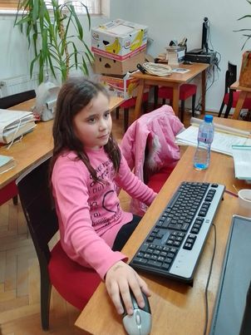

За поредна година беше спечелен проeкт по програмата „Българските библиотеки- съвременни центрове за четене и информираност”
20 януари -нови книги

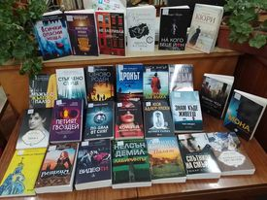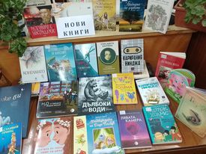

01.02.2023г.Традиция стана библиотеката при НЧ”Светлина 1894г.” да определи наградата за читател на годината.Първо място с най много заети книги е отличена Росица Колева и Стоян Делийски. Те получиха награда от читалището Грамота и книга.

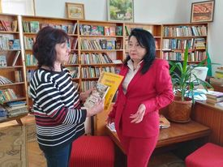

01.02.2023г. Стартира курс по плетене с ръководител Таня Драгановска.

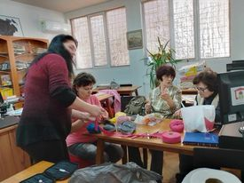

11.02.2023г.

Участие на НЧ „Светлина 1894г.” в” Празник на сланината и греяната ракия”
с Кулинарна изложба.

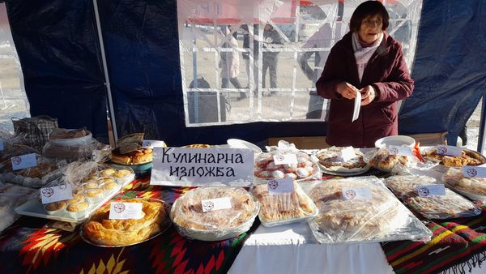

15.02.2023г.
НЧ „Светлина 1894г.”
Организира
Среща разговор на тема „ЛЕВСКИ И НАШЕТО ВРЕМЕ”
Гост историкът Иван Лалев дългогодишен директор на исторически музей „Васил Левски” гр. Ловеч.
В срещата взеха участие местни историци.

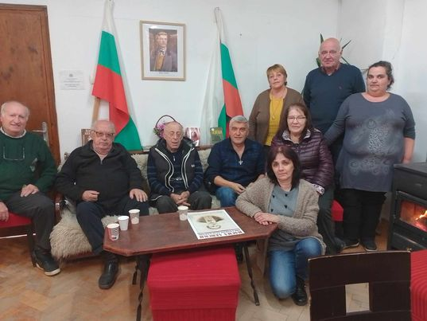

Библиотеката разполага с богат книжен фонд от детска художествена и научно популярна литература, комикси енциклопедии идр.Редовно обособяваме кътове,където децата могат да четат и рисуват. Стараем се чрез различни форми, канали и предизвикателства да успеем да накараме децата сами да намират пътя към библиотеката .
09.05.2023г. Учениците от втори клас запознахме с правилата за ползване на библиотеката.
10.05.2023г.Организирахме среща на учащите от четвърти клас с историка Иван Лалев,който запозна децата с историята на нашия край.
11.05. 2023г. Час по” Родолюбие” проведохме с ученици от трети клас с класен р-л Павлина Пенкова
12.05.2023г. Първи клас на „Екскурзия в библиотеката”,”прожекция на приказката Маша и мечокът.” От срещата децата се впечатлиха особено много от изложените книги,притежание на библиотеката и от различните видове пъстроцветни издания за деца.

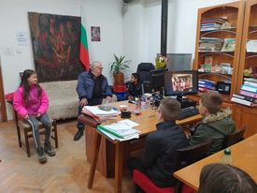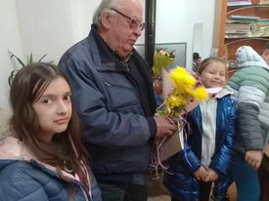

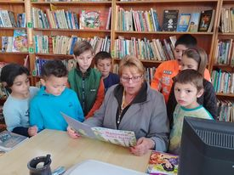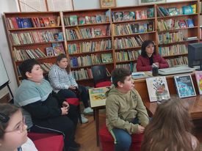

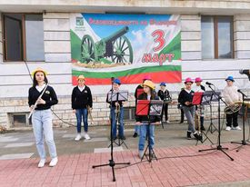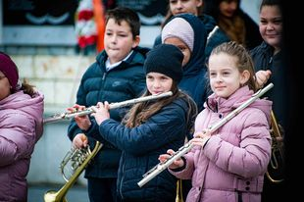

Детски духов оркестър „Децата на Априлци” с художествен ръководител Бойко Ковачев.
Уникална атмосфера,пъстрота и настроение внасят децата от оркестъра със своите изпълнения.
През годината успешно развиваха своя талант и умения петнадесет деца. Това се потвърждава с участието им в следните културни изяви:
03.03.2023г Участие на Детски духов оркестър в общоградско тържество честване Националния празник на България.
22 март- Пролетен празник в кв. Острец
24 юни –Международен детски фестивал „Корабът на изкуствата” гр. Поморие
14 май- Тържествата посветени на Новоселското въстание
Посрещане на групи от Австрия-през годината
18.декември-Коледен концерт в гр. В.Търново
19.03. 2023 г. Участие на оркестъра в Пролетен празник в кв. Острец

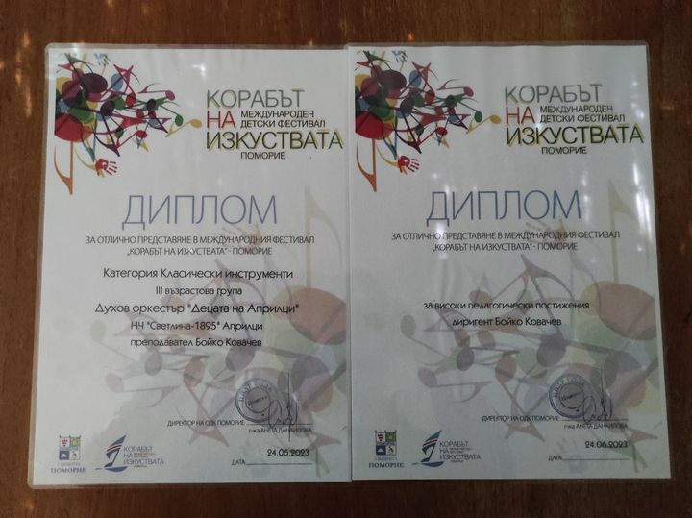

18 март 2023г. Празничен концерт посветен на 128-та годишнина от основаване на Народно читалище” Светлина 1895г.”с участието на читалищните самодейни колективи ,фолклорен ансамбъл „Магия „ от гр. Ловеч и с любезното участие на Райко Кирилов
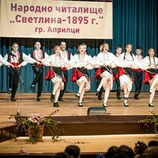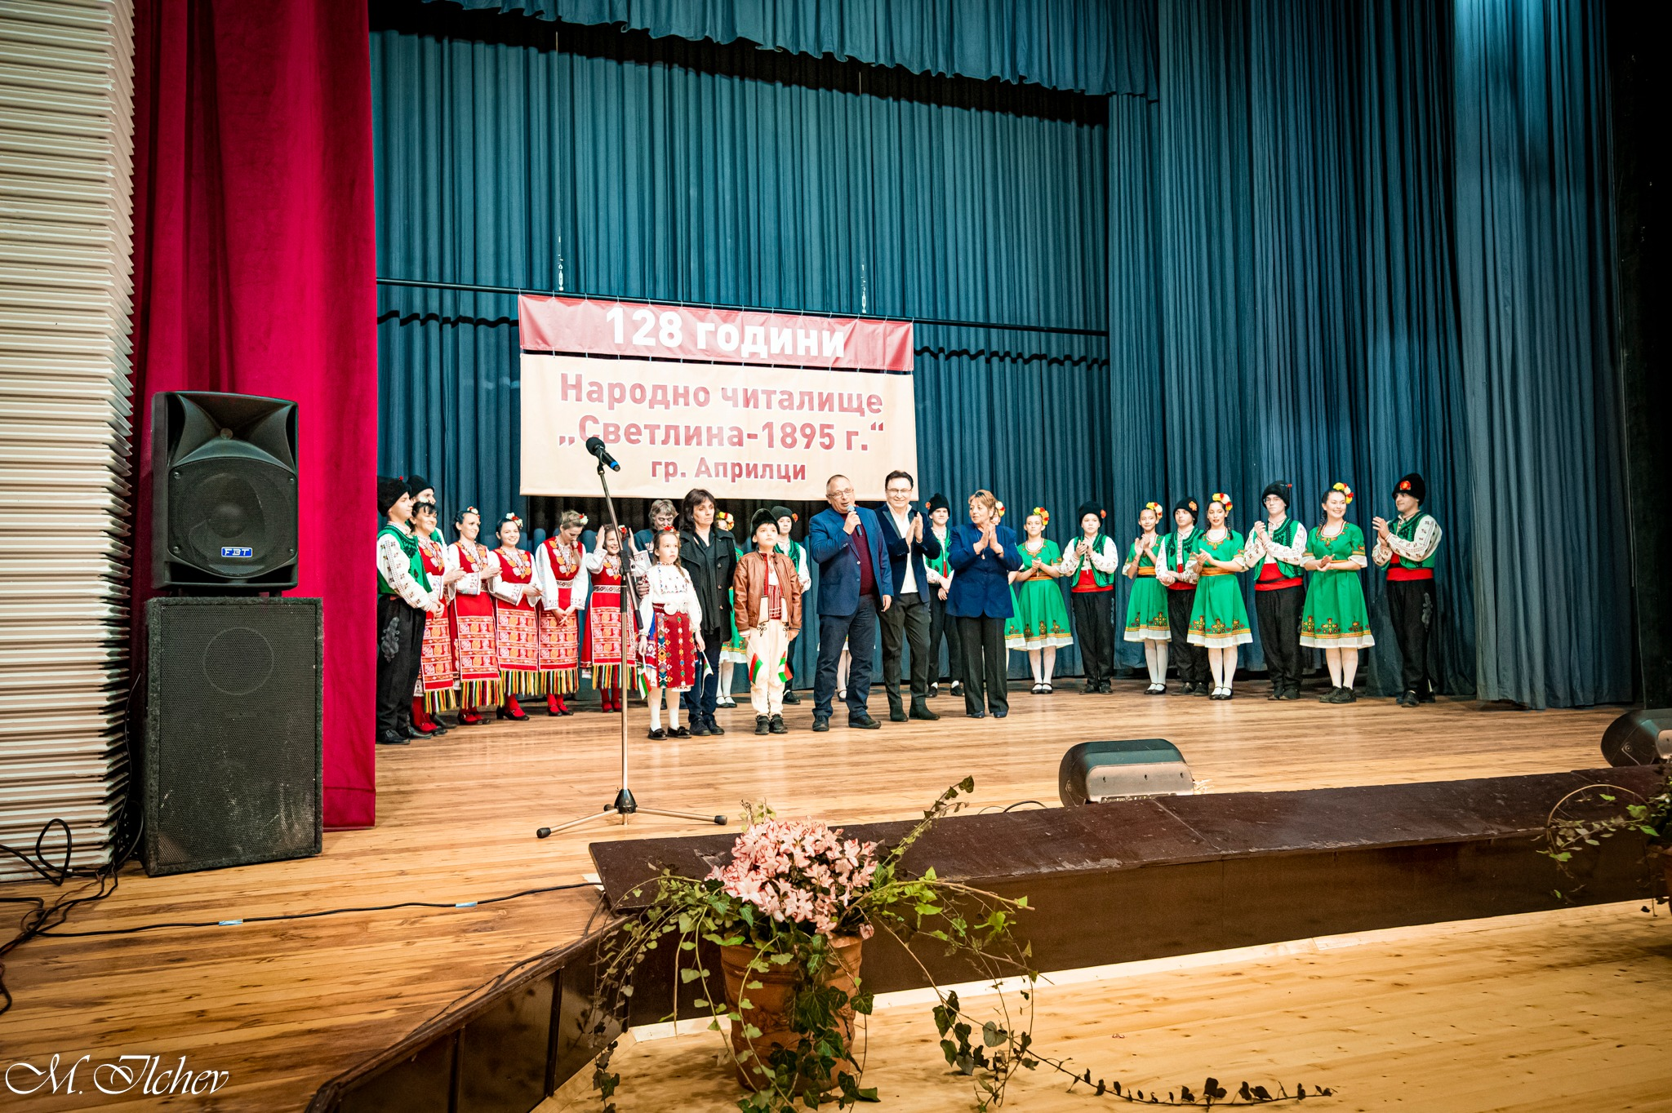

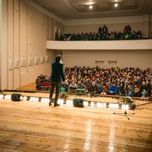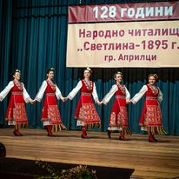

- Художествено- творчески процес в читалището
Една от основните цели на дейността на читалището е осигуряването на условия за занимания с изкуства,достъп до културен продукт на най-широк кръг граждани от местната общност.
Възрастовият диапазон на хората, с които работим в нашата културна институция е изключително широк- от 6 до 80 години.

Пред отчетната година в читалището функционираха пет художествени форми:
- Женски хор за народно пеене
- Детски духов оркестър
- Танцова формация”Светлина”
- Квартет „Зорница”
- Група за хумор и сатира
- Кръжок по БЕЛ

Женски хор за народно пеене-създаден през 2005 год.носител на много престижни награди.В него участват петнадесет жени обединени от идеята за по активно участие на жените в обществения живот на град Априлци.В репертоара на хора преобладават двугласни обработени народни песни от различни фолклорни области.Заучават и други песенни форми.
Ръководител на хора е музикалния педагог Съби Събчев.
През отчетната година хора имаше следните изяви :
08.03. 2023г. на осмомартенски празник проведен в малката зала на читалището
04.04.2023г. честване юбилеи на читалищни членове
17.06.23. участие в Х национален фолклорен фестивал „Пъстра шевица” в гр. Червен бряг удостоени с Диплом - Първо място.

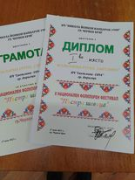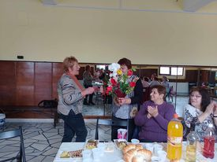

На 18.11.2023г. Поредното участие на фолклорната група при НЧ"Светлина-1894" с ръководител Съби Събчев в международния фолклорен фестивал "Слав Бойкин" в гр.Раковски и поредното Първо място и Златен плакет

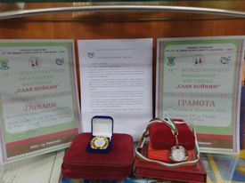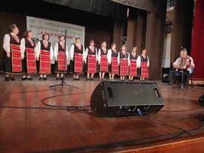
14.10.23г.
Още едно добро представяне на фолклорната група при НЧ"Светлина-1894" на шести фестивал "Фолкстраж" гр.Стражица 14.10.23г.

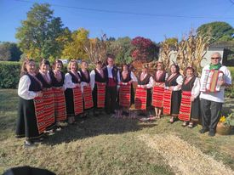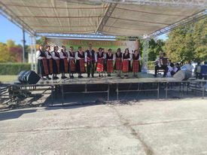
29 юли 2023г. От Национален фолклорен фестивал „Искри от миналото” –Диплом първо място и златен медал бяха присъдени на женския хор.
24 юни 2023г. ХХI Балкански събор на българската песен донесе на женския хор- Диплом второ място, сребърен медал

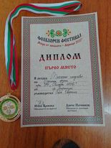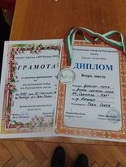

09.09.2023г. Участие на женския хор в ХХI Национален събор за автентичен и обработен фолклор „От извора” с. Труд общ.Пловдив
14.10.2023г. Участие на читалището в ХI фестивал „Житената питка” гр. Стражица

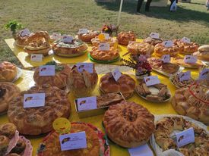

Женска танцова формация с ръководител Радослав Бачевски. Тя се утвърди, като състав от съмишленици обединени от любовта си към танца и българския фолклор.През отчетната година техните изяви са в празничния концерт -128г. НЧ”светлина 1895г.,”НФФ „Искри от миналото”, фестивала „Тройче”, участие в концерт на Райко Кирилов.
Група за хумор и сатира. Съставът на групата е пет човека, всички читалищни членове. Изявите на групата са предимно на празници:осми март,рождени дни на самодейци, честване Бабин ден, творчески срещи и други празници.
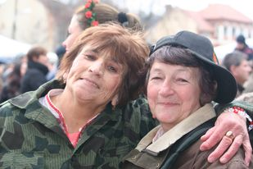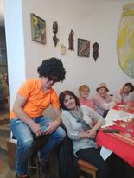

Литературен клуб „Рицари на светлината” е сборна група от ученици от шести и седми клас и възрастни пет човека. Тази сборна група обединява възрастни и деца с литературни интереси.Клубът работи за доразвиване на поетическите и творчески способности на участниците.Застъпен е и индивидуалния подход на работа. Председател на клуба е Лиляна Атанасова.
Децата от литературния клуб Мирослав Тотев,Милена Христова, Петър Лазаров и Иван Цочев се включиха в „Националната седмица на четенето” 23.10.23г.-27-10.23г.
Консултации по БЕЛ: Шеста година читалищната библиотеката организира и провежда консултации по български език и литература за седмокласници и студенти. Консултациите ръководи литературката Лили Атанасова.

Летни занимания. Дейността на читалището винаги е била насочена към работа с деца-езикови занимания ,краеведческа работа,изложби,концерти и др.

През лятото на 2023год. вратите на нашия духовен център се отвориха за децата.Най-важното от летните ни занимания е свързано с езиковото обучение.Новото през това лято беше,че в него участваха и българчета, живеещи в чужбина.

Много значим момент наситен с красота и положителна емоция беше организираната от читалището изложба на Мартин Колев подредена на открито пред читалищната сграда

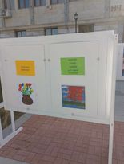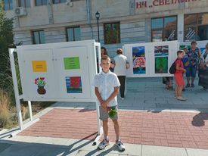

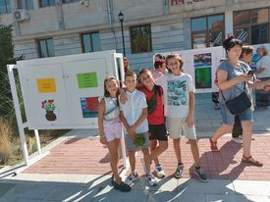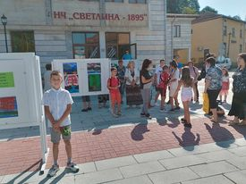

На 13 октомври 2023г. Още една детска изложба на Георги Георгиев Александров,който е само на 8 години,но рисува с вдъхновение и още по- разпалено разказва какво е нарисувал.

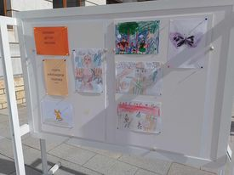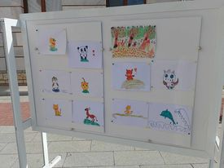

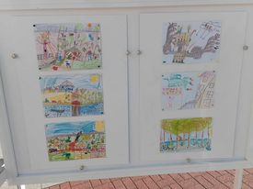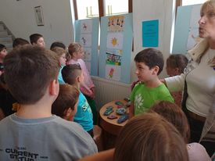

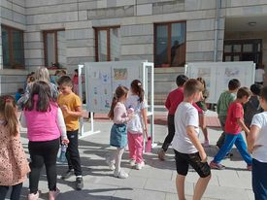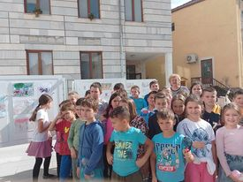

Национален фолклорен фестивал „Искри от миналото” Априлци 2023
29.07.23г-30.07.23г. За двадесет и първи път читалище ” Светлина 1894г.” е организатор и домакин на фестивала. Фестивал,който се превърна в традиция за културния живот на общината.
„Искри от миналото” е формат в който участниците търсят своите корени,своята индентичност.

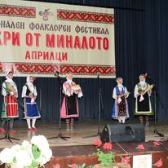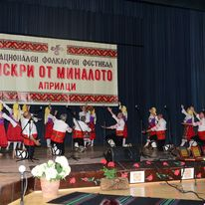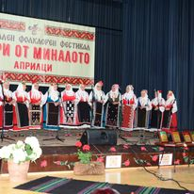
Курс по овощарство и билкарство
За втора поредна година читалище „Светлина 1894” съвместно с фондация ” Априлци” организираха два целогодишни безплатни курса по билкарство и овощарство. Курсовете имаха теоретична и практическа част. Ръководител на курса е г-н Никола Николов. През отчетната година се наблегна повече на практическите занимания .
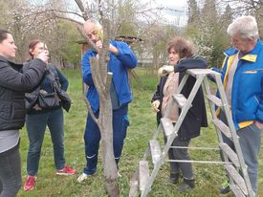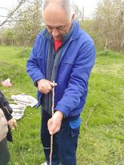

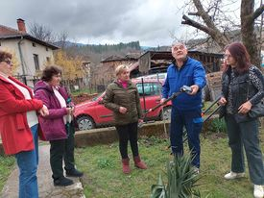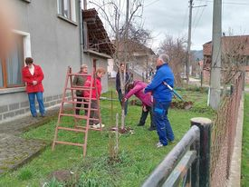

Културно просветна дейност
В читалищната галерия през годината бяха изложени картини живопис на художника Тодор Тодоров от гр. Ловеч, модерна керамика на Ирина Вачкова и Ивайло Иванов от Керамик студио „Термодвойка”

Проекти
-Програма Глоб@лни Библиотеки
-Програма „Българските библиотеки-съвременни центрове за четене и информираност”
-Партньори по проект „Ти не се сам” – на Фондация „Априлци”
-Партньори по проект „Клуб криле”- в подкрепа на талантливите деца на Априлци

Материална база
Сравнително добра материална база. През годината бяха закупени и поставени огледала в залата за репетиции на стойност осемстотин и осемдесет лева и два броя климатични системи на обща стойност осем хиляди шестотин деветдесет и девет лева.
Остава като един неотложен проблем- изолация на тавана на театралния салон, също така и смяна на сценичната арка на сцената.
За организацията
По решение на Редовното общо отчетно събрание на НЧ”Светлина 1895г.”от 18.03.2023г. Промяна в Устава на читалището в частта Глава Седма –Допълнителни и заключителни разпоредби
Т.1 Читалището има име НЧ”Светлина-1894г.”
През отчетния период са проведени шест заседания на читалищното ностоятелство.Не са установени финансови нарушения и нарушения за стопанисване на читалищното имущество.
На 16 декември 2023г. се състоя Извънредно Общо-изборно събрание на НЧ”Светлина-1894г.” Общото събрание избра за Председател на НЧ”СВЕТЛИНА 1894Г” инж. Димитър Кокошаров.

Дами и господа, за постигане на още по-добри резултати в бъдеще ще разчитаме на всички вас- читалищни членове,самодейци и хора приветстващи читалищните идеи.

Изготвил: П. Ковачева
Отчета за дейността на читалището е приет на Общо отчетно събрание на НЧ”Светлина 1894г.”
на 01.03.2024год.

